Бюджетное учреждение  Орловской области дополнительного  профессионального образования  «Институт развития образования» |  |  |  |  |  |  | Руководителям муниципальных органов, осуществляющих полномочия в сфере  образования
Герцена ул., д. 19, Орёл, 302030;
тел./факс (4862) 55-08-83 – приемная,
тел. (4862) 55-29-18; 54-05-97 –бухгалтерия
E-mail: ooiro@yandex.ru
сайт: оиро.рф
ОКПО 02088660, ОГРН 1025700766970,
ИНН 5751009831, КПП 575101001
10 марта 2022 г. |  |  |  | № | 3870-3896
На № |  | от

Бюджетное учреждение Орловской области дополнительного профессионального образования «Институт развития образования» направляет результаты мониторинга организации дистанционного обучения в общеобразовательных организациях Орловской области для использования в работе.

Приложение: на 6 л. в 1 экз.

Директор |  | И. А. Патронова

Приложение
к письму от 10.03.2022 г.
№ 3870-3896

Результаты мониторинга
организации дистанционного обучения
в общеобразовательных организациях Орловской области

Настоящий аналитический отчёт разработан на основе мониторинга деятельности муниципальных образований Орловской области по вопросам качества ресурсов дистанционного обучения. Цель мониторинга — определение уровня подготовленности образовательных организаций региона к осуществлению образовательной деятельности в дистанционной форме и обеспечение педагогических работников, родителей, и учащихся необходимой информацией, а также формирование методических рекомендаций для улучшения качества организации дистанционного обучения.
Процедура предполагала изучение документации и сайтов всех муниципальных общеобразовательных организаций Орловской области, которые размещены на портале «Цифровая образовательная среда Орловской области» (http://obr57.ru/). Мониторинг проводился в феврале 2022 года специалистами подведомственной Департаменту образования организации — бюджетным учреждением Орловской области дополнительного профессионального образования «Институт развития образования». В мониторинге участвовало 27 муниципальных образований, в которых расположено 358 общеобразовательных организаций.
По результатам мониторинга, организации дистанционного обучения в феврале 2022 года на базе бюджетного учреждения Орловской области дополнительного профессионального образования «Институт развития образования» при поддержке Департамента образования Орловской области были проведены онлайн-совещания с руководителями муниципальных органов и администрацией образовательных организаций, осуществляющих управление в сфере образования, городов Орла, Ливен, а также Болховского, Залегощенского, Кромского, Малоархангельского, Мценского, Троснянского, Урицкого, Хотынецкого районов и Орловского муниципального округа (охват составляет 50% от общего количества муниципальных образований).
На сайте БУ ОО ДПО «Институт развития образования» (оиро.рф) был сформирован ресурс «Центр поддержки дистанционного обучения» (http://xn--h1albh.xn--p1ai/distancionnoe-obuchenie/centr-podderzhki-distancionnogo-obucheniya/).
В нём размещён список открытых ресурсов для организации дистанционного обучения, а также методические рекомендации по осуществлению электронного обучения и дистанционным образовательным технологиям (вкладка: Организационная деятельность — Дистанционное обучение — Центр поддержки дистанционного обучения — или по адресу: http://xn--h1albh.xn--p1ai/distancionnoe-obuchenie/centr-podderzhki-distancionnogo-obucheniya/)
В данном ресурсе находятся:
- записи вебинаров «Преподавание учебных предметов в дистанционной форме обучения»;
- рекомендации по организации образовательного процесса в условиях работы в дистанционном режиме;
- нормативная документация федерального и регионального уровня;
- инструкции по организации дистанционного обучения;
- список открытых ресурсов для организации дистанционного обучения;
- методические рекомендации по организации дистанционного обучения детей с ОВЗ.
В системе дистанционного обучения БУ ОО ДПО «Институт развития образования» содержится модуль «Преподавание учебных предметов в дистанционной форме обучения», в котором размещены инструкции по работе с платформами, видеоролики. (https://sdo57.xn--h1albh.xn--p1ai/)
На ютуб-канале БУ ОО ДПО «Институт развития образования» также размещены видеоролики, связанные с организацией дистанционного обучения. (https://www.youtube.com/channel/UCbSJmjYYBdJx-AiSBFN-U4g/videos)
Основные критерии качества ресурсов дистанционного обучения:
- наличие на сайте образовательной организации блока, где желающие смогут найти необходимую информацию;
- сформированность нормативной базы (документы федерального, регионального, муниципального, локального уровней по вопросам дистанционного обучения);
- наличие методических рекомендаций, памяток для учителей, родителей, учащихся;
- наличие списка образовательных платформ, которыми можно воспользоваться в процессе дистанционного обучения, а также технических инструкций, рекомендаций, видеороликов по вопросам использования данных цифровых сред;
- размещение расписания уроков в период проведения дистанционного обучения, а также чек-листы уроков.

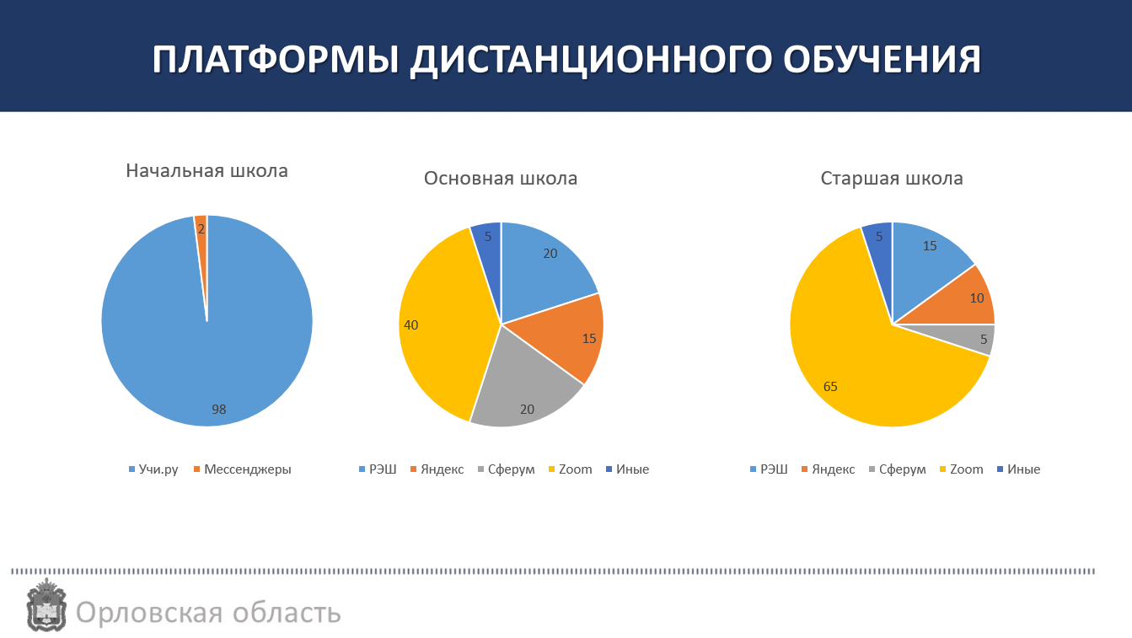
В процессе мониторинговых исследований были определены профессиональные затруднения, возникающие у руководящих и педагогических кадров при организации образовательной деятельности в дистанционной форме. Профессиональные затруднения связаны с:
- техническим обеспечением, нестабильным интернет-соединением, не позволяющими качественно осуществлять образовательную деятельность;
- недостаточным уровнем сформированности у педагогов ИКТ-компетенций, необходимых для использования цифровых платформ в процессе обучения;
- нарушением алгоритма создания условий дистанционного образования, утверждённого Письмом Министерства просвещения РФ от 19.03. 2020 г. № ГД - 39/04;
- увеличением нагрузки на педагогов, детей и родителей;
- невозможностью предоставления обучающимся равных возможностей из-за технических и иных ограничений, связанных с дистанционной формой обучения;
Результаты мониторинга позволяют определить направления дальнейшей работы по устранению выявленных затруднений и улучшению качества осуществления образовательной деятельности в дистанционной форме в общеобразовательных организациях Орловской области.
Рекомендуется:
I. Cформировать нормативную базу по данному разделу с размещением федеральных, региональных, локальных нормативных документов по дистанционному обучению;
- размещать раздел «Дистанционное обучение» в общем перечне разделов сайта образовательного учреждения на главной странице;
- проводить периодическую проверку актуальности содержания раздела «Дистанционное обучение»;
- своевременно вносить необходимые корректировки в рабочие программы в части форм обучения;
- указывать в разделе «Дистанционное обучение» перечень актуальных электронных образовательных ресурсов и платформ, обеспечивающих проведение учебных занятий, консультаций, вебинаров;
- продумывать расписание занятий, формы обратной связи, виды взаимодействия с учениками;
- обеспечить ведение учёта результатов образовательного процесса в электронной форме;
- составлять памятку для детей и родителей о методах и времени взаимодействия с учителем, способах отправки домашних заданий;
- предусмотреть возможности визуализации обучения.
- возникающие вопросы решать с помощью «Центра поддержки дистанционного обучения», размещённого на сайте БУ ОО ДПО «Институт развития образования» оиро.рф;
II. Муниципальным образованиям Орловской области, с которыми совещания по вопросам дистанционного обучения не проводились (г. Мценск, Глазуновский, Дмитровский, Корсаковский, Краснозоренский, Ливенский, Новодеревеньковский, Новосильский, Покровский, Свердловский, Сосковский, Шаблыкинский районы), рекомендуется изучить материалы, рассмотренные в рамках проведённых онлайн-совещаний с руководителями и педагогами других районов.

